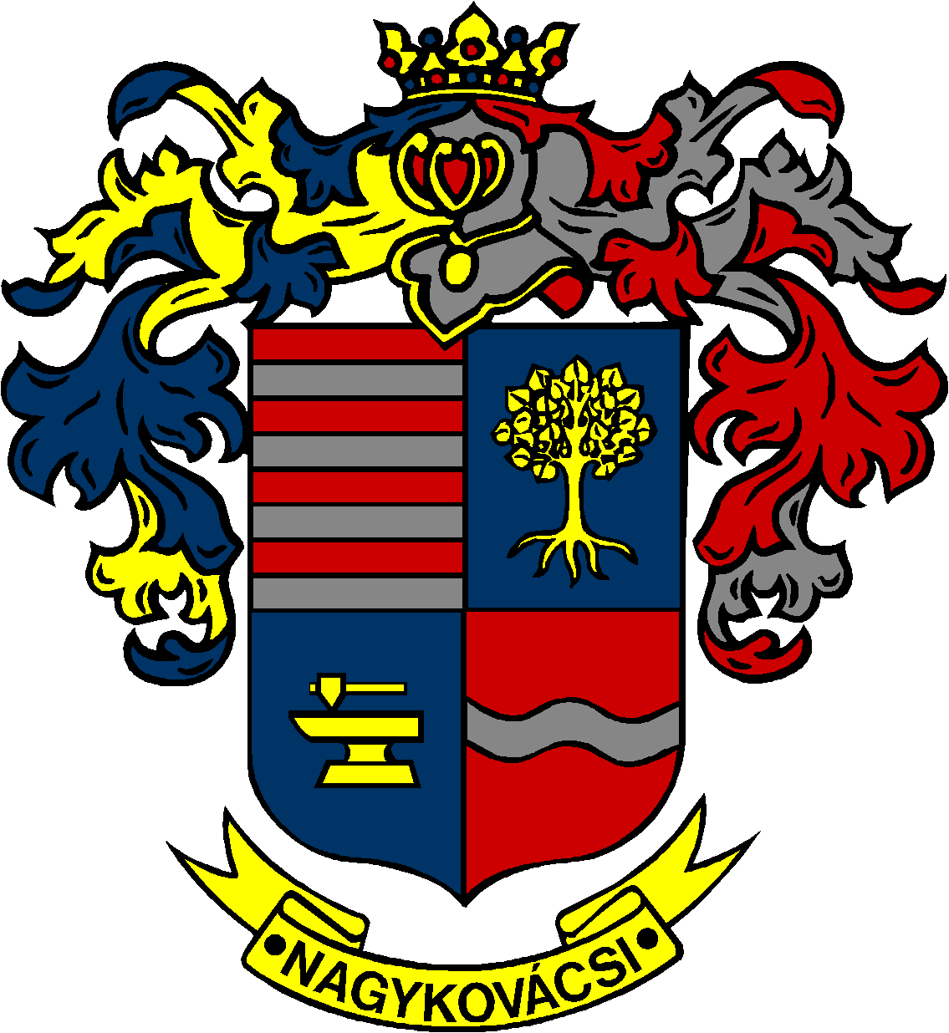

NAGYKOVÁCSI NAGYKÖZSÉG ÖNKORMÁNYZAT
EGÉSZSÉGÜGYI ÉS SZOCIÁLIS BIZOTTSÁG

ELNÖKE

MEGHÍVÓ

Nagykovácsi Nagyközség Önkormányzatának
Egészségügyi és szociális bizottság
ülésére

Az ülés helye: Öregiskola Közösségi Ház és Könyvtár
Időpontja: 2018. január 22. (hétfő) 16 óra 45 perc

Napirend:
Nyílt ülés:

- Beszámoló a Lenvirág Bölcsőde és Védőnői Szolgálat 2017. évi tevékenységéről és a bölcsőde nyári nyitvatartási rendjéről E – 4
Előterjesztő: Kiszelné Mohos Katalin polgármester
Előadó: Grégerné Papp Ildikó osztályvezető
Tárgyalja: EÜB

Nagykovácsi, 2018. január 18.

Dr. Szabó András s.k.
elnök

